Java基础练习3

1. **建立一个实体类Student类，属性：姓名，年龄，成绩，班级**

**建立一个list1，包含 “张三，18岁，80分，1班”，“李四，19岁，100分，1班”，“王五，17岁，59分，1班”。**

**建立一个list2，包含 “赵六，18岁，85分，2班”，“刘七，19岁，93分，2班”，“孙八，17岁，55分，2班”。**

1. 整合两个list学生信息成一个新的list

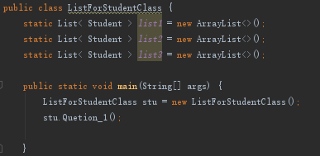

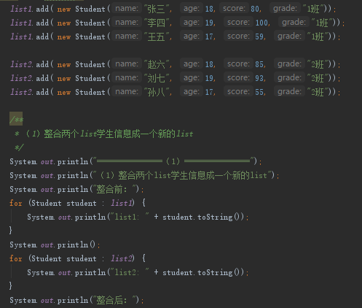

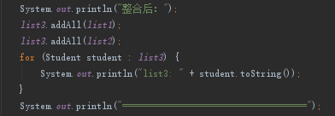

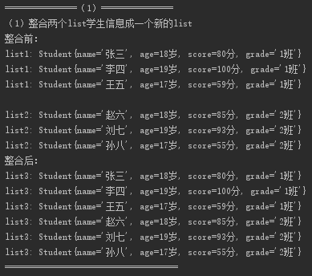

（下面还有）

1. 按照分数给出学生信息排名

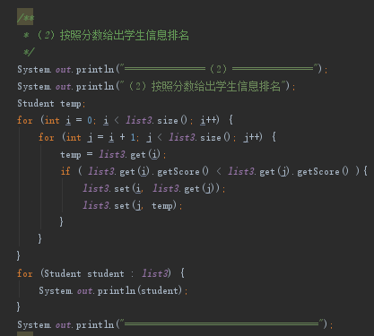

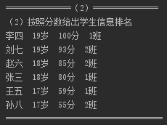

（下面还有）

1. 输出不及格的学生信息

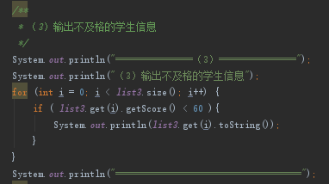

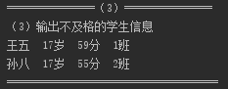

1. 查找张三的信息

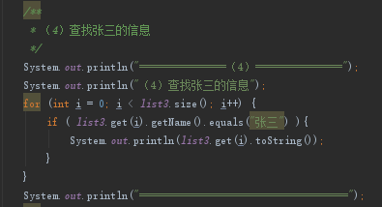

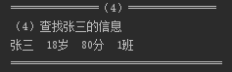

1. 从list剔除年龄大于18岁的学生信息

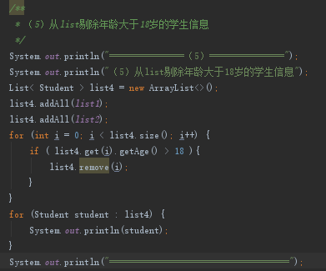

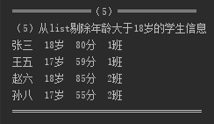

（下面还有）

1. **使用Map 完成练习1的习题。**

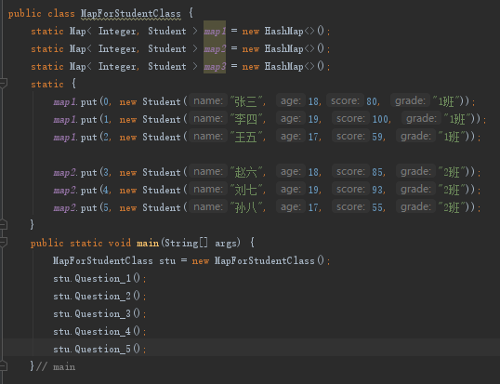

（下面还有）

1. 整合两个map学生信息成一个新的map

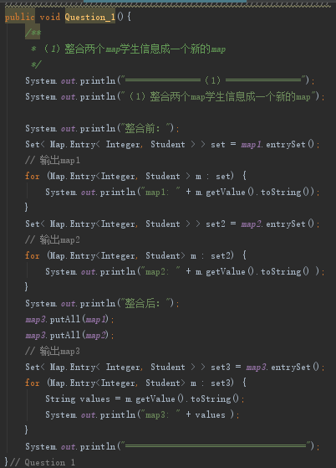

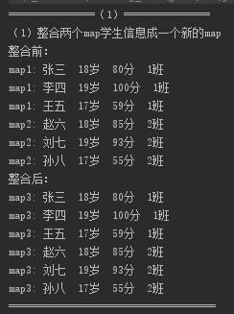

2. 按照分数给出学生信息排名

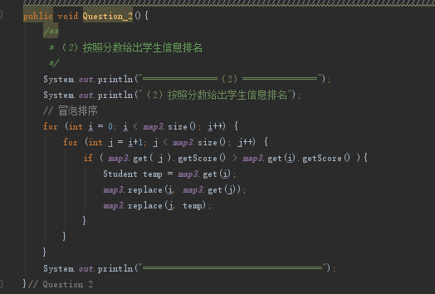

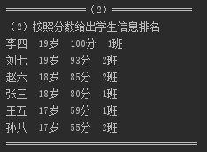

（下面还有）

3. 输出不及格的学生信息

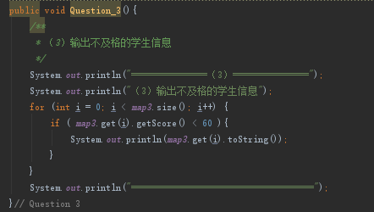

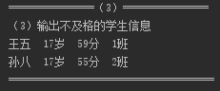

4. 查找张三的信息

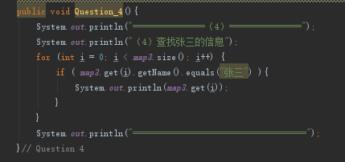

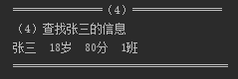

（下面还有）

5. 从map剔除年龄大于18岁的学生信息

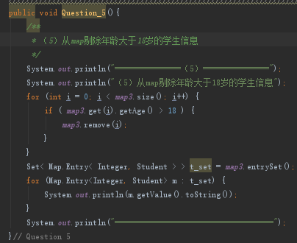

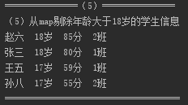

（下面还有）

**3.仿照手机淘宝，设计订单和商品的实体类。**

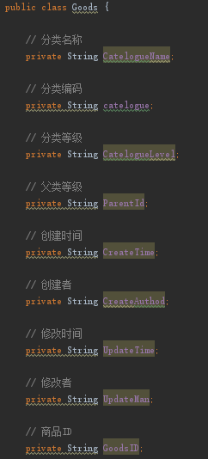 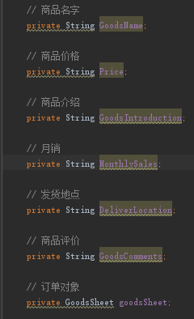

（下面还有）

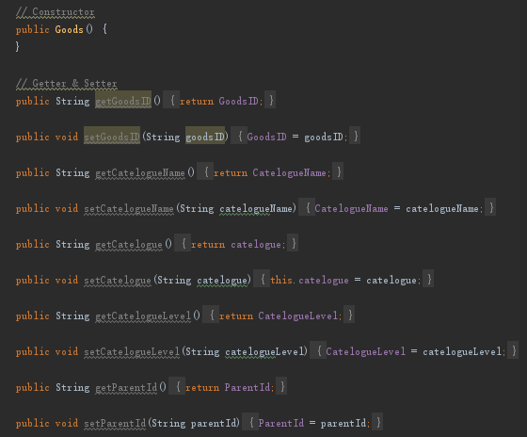

（下面还有）

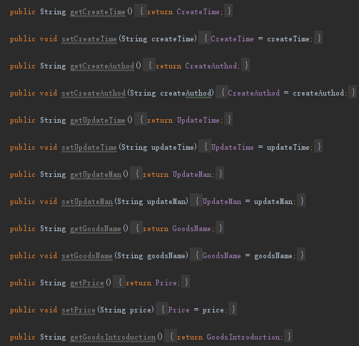

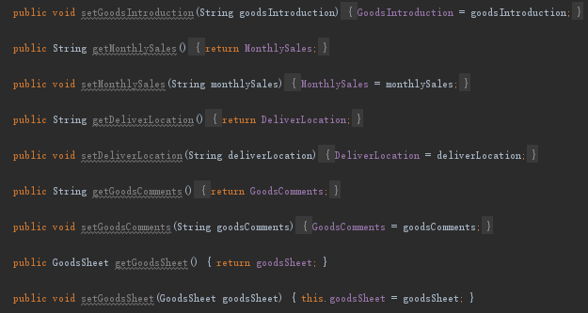

（下面还有）

**订单：**

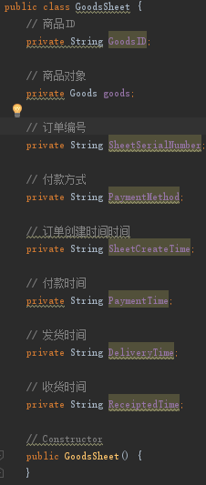

（下面还有）

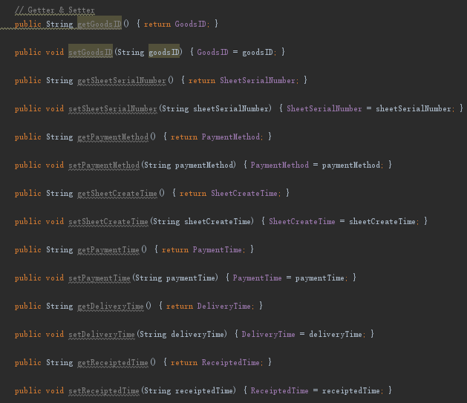

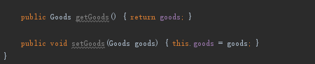

（完）